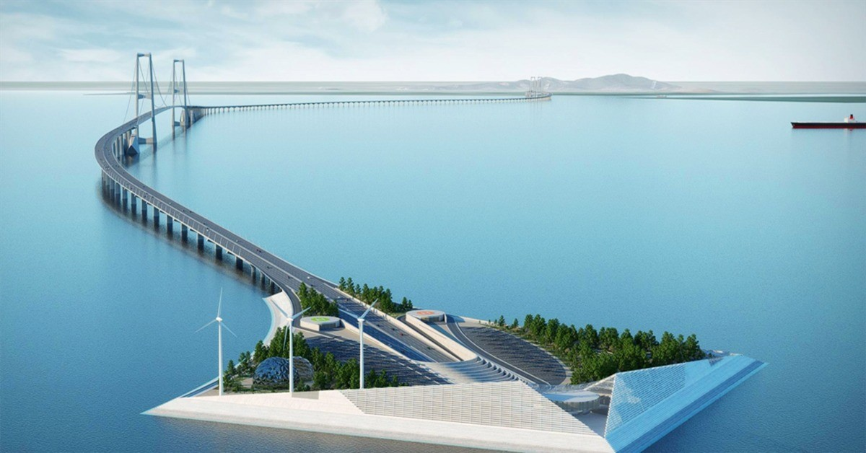
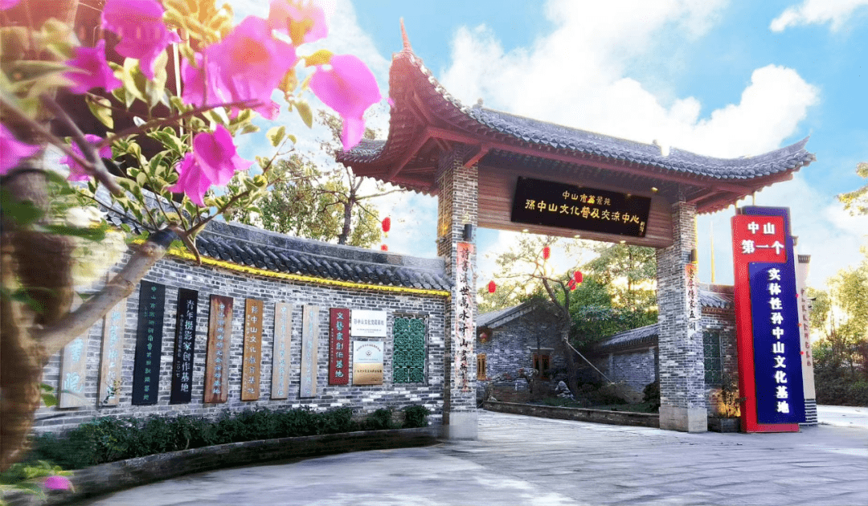
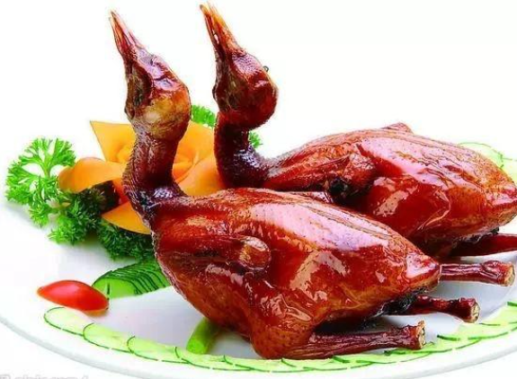
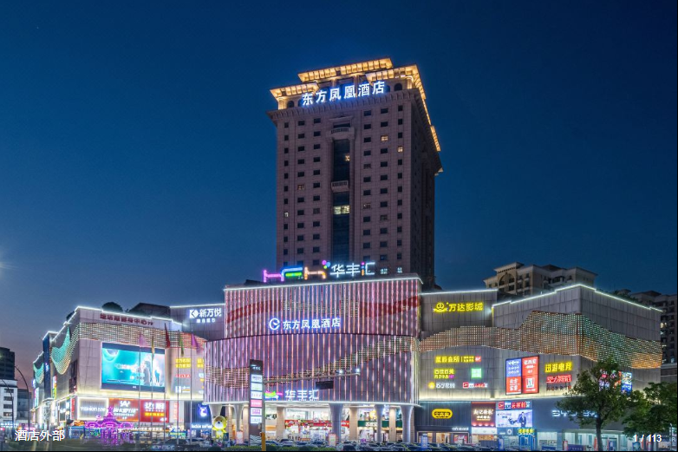
創世紀假期 康樂活動
全新體驗【深中通道高速】嘗中山美食純玩二天團
全程香港直通旅遊巴 全包價 免收小費
出發日期 : 2024年8月10-11日(星期六至日) 20240810UP
開車時間 : 早上7:30/7:45/8:00 (敬請準時，逾時不候) 單人須補房差加收$200/人
集合地點 : 西區警署對面中聯辦門外 /灣仔前中旅對面OK店 /九龍塘D出口耀中國際校
團 費 : $1068(成人){2人一房} $988(9歲以下不佔床)
團費包括 : 交通、四正餐一早餐、住宿 、小費。
送每位團友十萬元旅遊平安保險※(0-100歲)
行程、膳食及住宿的先後次序，以當地接待安排為準，如有調動，恕不另行通知。
如客人不參加行程內安排之景點,導遊司機均不會安排客人到其他地方或先返回酒店。
註: 2010年十月一日開始所有酒店不設洗頭水、淋浴露、浴帽、牙膏、牙刷、梳、拖鞋。
**行 程**
第一天: 指定地點集合乘香港旅遊直通巴往往深圳➔走新開通深中通道中山午餐【中山名菜宴】五桂山神灣鳳梨果園【任食馳名神灣鳳梨+本地香蕉+番石榴+木瓜】【沙崗墟】地處於中山市城區起灣大道旁的新沙崗墟內。沙崗墟是中山市的一個傳統集市，已有500多年的歷史晚餐懷舊回味【東升脆肉皖宴】入住酒店；酒店宵夜按摩方便
入住: 中山五星標準東方鳳凰酒店或同級
第二天：酒店自助早餐~~自由活動享受酒店~~約10:00分離開【中山影視城】午餐【荔枝柴燒鵝+薄荷燜鵝滋味宴】3A景區咀香園杏仁餅（包每人一份秘制龜苓膏）深中通道返回深圳➔晚餐【鵬城風味宴】回程乘香港直通旅遊巴送返集合地點觧散，結束愉快行程！

查詢: 28032085 / 90379359陳生


創世紀假期國際有限公司 牌照號碼:353003
地址:香港干諾道西118號 1F地舖 (東邊街馬會內商場好彩酒樓樓下) 電話: 28032085 傳真:25599912
奉旅監局建議旅遊人仕應購買旅遊綜合保險,以上團隊客人報名時建議同時購買短線中國保險
購買旅遊綜合保險蘇黎世一天保費$80.( 中英文姓名, 身份証號碼, 出生年月日)
詳情條款可致電旅遊保險代理公司查詢(梁先生36283286）
本團受【旅監局~旅行團意外緊急援助基金】所保障 自由活動期間人身及財物安全客人自理,責任與旅行社無關

